ANALISIS KEKUATAN DAN KESTABILAN STRUKTUR BULKHEAD PERTAMA SERTA KEDUA FLOAT PESAWAT N-219 AMFIBI DENGAN BEBAN STATIK DARI NOSE GEAR MENGGUNAKAN METODE ELEMEN HINGGA DAN NUMERIK
Lies Banowati, Yoga Yulasmana, Aziz Maulana
Program Studi Teknik Penerbangan Fakultas Teknik Universitas Nurtanio Bandung
Jl. Padjajaran No. 219 Husein Sastranegara, Bandung, Indonesia.

ABSTRAK

PT. Dirgantara Indonesia merupakan perancang pesawat N-219 Amfibi, dimana pesawat ini memiliki kompartemen struktur float yang berguna untuk membantu pesawat beroperasi di perairan. Konfigurasi bentuk lambung float mengikuti kompartemen bulkhead yang memiliki fungsi utama sebagai partisi struktur dan memberikan kekuatan tambahan pada struktur float. Penelitian ini merupakan tahapan preliminary analysis yang di fokuskan pada kompartemen bulkhead pertama dan kedua dengan tiga jenis kasus susunan komposit. Tujuan dari penelitian ini untuk mengetahui kekuatan dan kestabilan struktur bulkhead akibat distribusi beban dari struktur nose gear kebagian front float.
Material penyusun bulkhead pertama menggunakan komposit solid laminate UT70-20G Toray prepreg (50, 64, 70 layer) dan bulkhead kedua menggunakan sandwich panel core Divinycell HT131 foam (7 layer). Rules of thumb merupakan pedoman yang digunakan sebagai penyusun struktur komposit untuk mencapai nilai struktur komposit yang ideal dalam segi desain dan kekuatan. Analisis pada struktur bulkhead pertama dan kedua menggunakan pendeskripsian kondisi batas fixed supported dan pembebanan yang terjadi pada struktur nose gear sebesar 8589,84 $DaN$ merupakan beban ultimate. Penentuan jumlah susunan komposit maupun perhitungan numerik menggunakan software MS.Excel dan MSC.Patran/Nastran sebagai perhitungan FEM.
Berdasarkan hasil analisis yang dilakukan terhadap ketiga kasus susunan komposit, perhitungan kekuatan dan kestabilan struktur dapat disimpulkan bahwa kasus kedua dengan konfigurasi bulkhead pertama solid laminate 64 layer serta bulkhead kedua sandwich panel 7 layer, merupakan kasus susunan komposit yang aman dan efisien digunakan pada struktur bulkhead float di bandingkan dengan kasus pertama maupun ketiga. Nilai kekuatan terhadap maksimum failure index pada kasus kedua bagian bulkhead pertama solid laminate sebesar 0,98 di layer 64 dan bulkhead kedua sandwich panel sebesar 0,15 di layer 3, sedangkan untuk nilai kestabilan bulkhead pertama serta kedua aman dengan semua nilai margin of safety berada di atas 0.

Kata Kunci: Metode elemen hingga, N-219 Amfibi, Bulkhead float, Komposit

ABSTRACT

PT. Dirgantara Indonesia is the designer of the N-219 Amphibious aircraft, where this aircraft has a float structure compartment which is useful for helping aircraft operate in waters. The configuration of the float hull shape follows that of the bulkhead compartment which has the main function as a structural partition and provides additional strength to the float structure. This research is a preliminary analysis stage which focuses on the first and second bulkhead compartments with three types of composite composite cases. The purpose of this research is to determine the strength and stability of the bulkhead structure due to load distribution from the nose gear structure to the front float.
The first bulkhead material uses Toray prepreg UT70-20G solid laminate composite (50, 64, 70 layers) and the second bulkhead uses Divinycell HT131 foam core sandwich panels (7 layers). Rules of thumb are guidelines used as composite structure builders to achieve ideal composite structure values in terms of design and strength. Analysis of the first and second bulkhead structures used the description of the fixed supported boundary conditions and the loading that occurred on the nose gear structure of 8589.84 DaN was the ultimate load. Determination of the number of composite arrangements and numerical calculations using MS.Excel and MSC.Patran/Nastran software as FEM calculations.
Based on the results of the analysis carried out on the three cases of the composite arrangement, the calculation of the strength and stability of the structure it can be concluded that the second case with the first bulkhead configuration is solid laminate 64 layer and the second bulkhead is a 7 layer sandwich panel, which is a safe and efficient composite arrangement case used in bulkhead float structures compared to the first and third cases. The value of strength to maximum failure index in the second case of the first solid laminate bulkhead is 0.98 in layer 64 and the second bulkhead of the sandwich panel is 0.15 in layer 3, while the first and second bulkhead stability values are safe with all margin of safety values being above 0.

Keywords: Finite element method, N-219 Amphibious, Bulkhead float, Composite

PENDAHULUAN
Pesawat amfibi modern saat ini digunakan untuk berbagai keperluan seperti, alat transportasi, cargo dan juga untuk misi penyelamatan, sehingga diciptakan pesawat terbang N-219 versi Amfibi yang merupakan pengembangan dari pesawat N-219 Basic. Pesawat N-219 merupakan pesawat komuter multifungsi bermesin ganda yang sedang dirancang dan diproduksi oleh PT. Dirgantara Indonesia (PTDI) dan Lembaga Penerbangan dan Antariksa Nasional (LAPAN) memiliki tujuan untuk beroperasi di daerah daerah terpencil yang memiliki kehandalan untuk melakukan operasi pendaratan di darat maupun di perairan [1].
Perbedaan yang signifikan pada pesawat N-219 versi Amfibi dengan Basic terletak pada roda pendaratannya, yaitu adanya wahana apung atau pontoon dirancang untuk beroperasi di air yang berbentuk seperti pelampung atau lambung kapal (Hull) pada pesawat N-219 Amfibi. Pontoon secara efektif juga dapat melakukan pendaratan di darat dengan mengkombinasikan landing gear di dalamnya, sehingga perancangan pontoon sangat penting untuk mengetahui desain kekuatan struktur maupun material yang digunakan pada bagian komponennya, salah satunya yang terletak pada bagian bulkhead float pesawat N-219A.
Bulkhead berguna untuk membentuk konstruksi struktur pesawat dengan kata lain untuk mencegah terjadinya perubahan bentuk atau deformasi sehingga menerima gaya-gaya yang timbul dalam konstruksi dan mendistribusikan ke segala bidang (arah), sehingga memiliki nilai kekuatan, kekakuan dan keandalan yang baik dalam menahan beban [2]. Bulkhead memiliki fungsi lain yang berguna untuk membagi struktur menjadi beberapa kompartemen, struktur bulkhead juga terdapat pada struktur float yang memiliki manufaktur struktur rapat dan kedap air untuk mengantisipasi kebocoran pada struktur float.
Float pesawat N-219A menggunakan material komposit berjenis solid laminate dan sandwich panel. Material komposit yang digunakan pada penelitian kali ini yaitu material serat karbon fiber Toray UT70-20G prepreg laminate dan core divinycell HT13 foam. Material komposit sendiri memiliki banyak keunggulan, salah satunya yaitu agar terhindar dari korosi, kekuatan struktur yang lebih kuat dan ringan. Analisis kali ini menggunakan perhitungan Finite Element Method (FEM) dan numerik menggunakan Classical Laminate Theory (CLT) untuk menentukan nilai kekuatan dan kestabilan struktur bulkhead.

METODE PENELITIAN
Metode yang digunakan dalam penelitian ini adalah jenis metodologi deskriptif analysis dan metodologi research & development, dimana prosedur pemecahan masalah yang diselidiki dengan menggambarkan atau menganalisis keadaan subjek maupun objek dalam penelitian dan melakukan pengujian keefektifannya dengan menggunakan hipotesis serta data sebagai landasan acuan penelitian. Alur penelitian secara ringkas dapat dilihat pada Gambar 1, yaitu skema diagram alir penelitian di bawah ini:
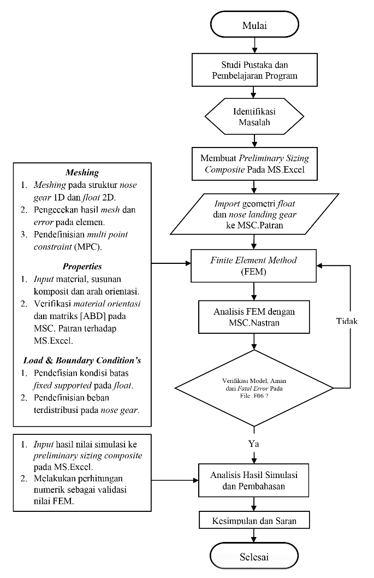
Gambar 1. Diagram Alir Penelitian
Dimulai dengan melakukan studi pustaka baik dalam bentuk buku, E-book, jurnal dan sumber yang mendukung untuk melakukan identifikasi masalah yang berhubungan dengan topik analisis dan tidak luput untuk melakukan pembelajaran penggunaan perangkat lunak MSC.Patran/Nastran untuk dapat memaksimalkan penelitian. Kemudian dilanjutkan dengan membuat rumusan masalah, tujuan penelitian, manfaat penelitian, lalu pembatasan dan asumsi dalam penelitian yang digunakan untuk menentukan jangkauan topik yang akan dibahas pada penelitian ini.
Dilanjutkan dengan identifikasi masalah yang berguna untuk mengetahui penyebab serta solusi yang harus dikerjakan dalam penelitian, selanjutnya melakukan pembuatan preliminary sizing composite pada MS.Excel untuk menunjang perhitungan numerik yang nantinya akan digunakan dalam tahap akhir, berikutnya melakukan import geometri float dan nose gear ke perangkat lunak Patran serta dilanjut ke dalam proses FEM yang terdiri dari beberapa langkah mulai dari meshing geometry, input properties material dan input load serta boundary conditions.
Setelah langkah tersebut dilakukan berikutnya dilakukan sebuah analisis FEM dengan perangkat lunak Nastran untuk menghitung algoritma pemodelan yang telah diterapkan pada Patran, sehingga akan mengeluarkan output data-data yang nantinya akan berguna dalam penelitian, diakhiri dengan pengecekan nilai akhir dari hasil simulasi solver. Seperti data perhitungan bar stress, shell force resultant dan stress tensor yang akan digunakan untuk melakukan perhitungan numerik pada perangkat lunak MS.Excel
Maka akan didapatkan nilai margin of safety maupun failure index suatu struktur dan dilanjutkan kesimpulan dari hasil teebut untuk menentukan apakah struktur tersebut aman untuk digunakan.
Teori yang digunakan meliputi, Classical laminate theory merupakan Pelat berlapis (laminate) adalah pelat yang terdiri dari dua atau lebih lapisan (lamina) yang digabung bersama untuk membentuk struktur yang integral. Pengaruh gabungan dari berbagai jenis tegangan dan momen pada pelat berlapis dan dapat diuraikan menggunakan matriks ABD.
$$\left\{\begin{matrix}N_{x} \\ N_{y} \\ \begin{matrix}N_{xy} \\ M_{x} \\ \begin{matrix}M_{y} \\ M_{xy}\end{matrix}\end{matrix}\end{matrix}\right\}= \left[\begin{matrix}A_{11} \\ A_{12} \\ \begin{matrix}A_{16} \\ B_{11} \\ \begin{matrix}B_{12} \\ B_{16}\end{matrix}\end{matrix}\end{matrix}\begin{matrix}{ A}_{12} \\ A_{22} \\ \begin{matrix}{ A}_{26} \\ B_{12} \\ \begin{matrix}B_{22} \\ B_{26}\end{matrix}\end{matrix}\end{matrix}\begin{matrix}{ A}_{16} \\ { A}_{26} \\ \begin{matrix} A_{66} \\ B_{16} \\ \begin{matrix}B_{26} \\ B_{66}\end{matrix}\end{matrix} \end{matrix}\begin{matrix}{ B}_{11} \\ B_{12} \\ \begin{matrix}B_{16} \\ D_{11} \\ \begin{matrix}D_{12} \\ D_{16}\end{matrix}\end{matrix}\end{matrix}\begin{matrix}{ B}_{12} \\ B_{22} \\ \begin{matrix}B_{26} \\ D_{12} \\ \begin{matrix}D_{22} \\ D_{26}\end{matrix}\end{matrix}\end{matrix}\begin{matrix}{ B}_{16} \\ { B}_{26} \\ \begin{matrix}{ B}_{66} \\ { D}_{16} \\ \begin{matrix}{ D}_{26} \\ { D}_{66}\end{matrix}\end{matrix}\end{matrix}\right] \left\{\begin{matrix}ε_{xx} \\ ε_{yy} \\ \begin{matrix}ε_{xy} \\ K_{x} \\ \begin{matrix}K_{y} \\ K_{xy}\end{matrix}\end{matrix}\end{matrix}\right\}$$
Dilanjutkan dengan teori buckling untuk menentukan kestabilan struktur, meliputi teori critical buckling $(P_{cr})$ merupakan beban maksimum yang dapat diterima sebuah struktur sebelum mencapai buckling. Penambahan beban yang melebihi beban kritis akan menyebabkan struktur mengalami kegagalan buckling.
P_{cr} = P_{app} x λ
Teori buckling of composite solid laminate yang digunakan untuk menghitung nilai buckling pada struktur komposit berjenis solid laminate. Terdapat dua jenis buckling akibat faktor biaxial loading dan shear loading sebagai berikut.
Buckling rectangular composite panel under biaxial loading
$$N_{o}=\frac{π^{2}[D_{11}m^{4}+2(D_{12}+2D_{66})m^{2}n^{2}(AR)^{2}+D_{22}n^{4}(AR)^{4}]}{a^{2}(m^{2}+kn^{2}(AR)^{2})}$$
Dimana:
$$AR=\frac{a}{b}$$
$$k=\frac{N_{y}}{N_{x}}$$
Buckling rectangular composite panel under shear loading
$$N_{xy}E_{cr}= \frac{\frac{π^{4}b}{a^{3}}}{\sqrt{\frac{14.28}{{D1}^{2}}+\frac{40.96}{D1D2}+\frac{40.96}{D1D3}}}$$
Dimana:
$$D1=D11+D22 {\left(\frac{a}{b}\right)}^{4}+2(D_{12}+2D_{66}){\left(\frac{a}{b}\right)}^{2}$$
$$D2=D11+81D22 {\left(\frac{a}{b}\right)}^{4}+18(D_{12}+2D_{66}){\left(\frac{a}{b}\right)}^{2}$$
$$D3=81D11+D22 {\left(\frac{a}{b}\right)}^{4}+18(D_{12}+2D_{66}){\left(\frac{a}{b}\right)}^{2}$$
Teori buckling failure mode sandwich panel yang digunakan untuk mencari kegagalan pada struktur komposit sandwich panel dengan mengetahui mode kegagalan atau bentuk kegagalannya. Pada penelitian ini di ambil dua jenis kegagalan yaitu, shear crimping dan facesheet wrinkling.

Shear crimping
$$σ_{crimp}=\frac{h^{2}}{\left(t_{1}+t_{2}\right)t_{c}}G_{xz}$$
$$τ_{crimp}=\frac{h^{2}}{\left(t_{1}+t_{2}\right)t_{c}}\sqrt{G_{xz}G_{yz}}$$
Facesheet wrinkling
$$σ_{wr}=0.5\left[\frac{1 E_{f} E_{c} G_{c}}{\left(1-v_{e^{2}}\right)}\right]$$
Teori kegagalan (failure index) yang digunakan untuk menentukan kegagalan pada struktur, terutama pada struktur yang menggunakan komposit. Penelitian ini menggunakan persamaan failure index berjenis tsai-hill sebagai kondisi interaktif sepenuhnya.
$${\left(\frac{σ_{11}}{X_{11}}\right)}^{2}-\left(\frac{σ_{11}σ_{22}}{X_{11}^{2}}\right)+{\left(\frac{σ_{22}}{X_{22}}\right)}^{2}+{\left(\frac{τ_{12}}{X_{12}}\right)}^{2}≤1$$
Margin of safety (MS) merupakan besarnya ukuran kemampuan atau kapasitas yang masih tersedia dalam suatu struktur untuk menerima beban statik secara aman [3].
$$MS=\frac{σ allowable}{σ applied*factor of safety}-1≥0$$
DATA PENELITIAN
- Pemodelan Struktur
Dalam tahap ini akan dilakukan pemodelan meshing pada struktur float dan nose gear yang berbentuk skeleton atau kerangka. Meshing pada float di buat dengan elemen 2D tipe shell dengan topologi quad4 dan mesher isomesh sebesar 5 mm dan pembuatan grup untuk membagi bagian front float sebagai lokasi pemfokusan penelitian, terlihat pada Gambar 2.
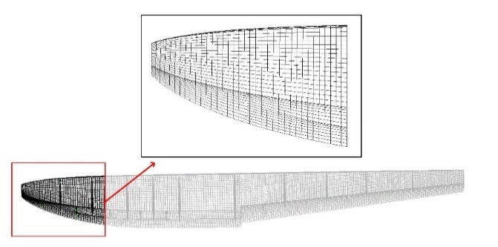
Gambar 2. Meshing front float N-219
Meshing pada nose gear di buat dengan elemen 1D tipe beam dengan topologi bar2 yang nantinya akan dideskripsikan dalam bentuk geometri curver dan konfigurasi nose gear terbagi menjadi 5 section rangkaian beam pada Gambar 3 dan Gambar 4, dengan ukuran sebagai berikut:
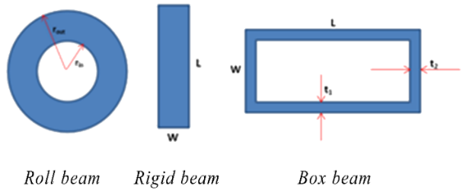
Gambar 3. Section beam nose gear
- Section (1) roll beam
$r_{in} =15,88$
$r_{out}=31,75$
- Section (2) rigid beam
- $W=63,6$ b. $W=70,5$
$H=15,88$ $H=22,88$
- $W=77,5$
$H=29,88$
- Section (3) roll beam
$r_{in} =38,1$
$r_{out}=51,56$
- Section (4) rigid beam
- $W=15,4$ b. $W=15,4$
$H=76,2$ $H=40$
- $W=15,4$
$H=76,2$
- Section (5) box beam
$W =120$
$H=217,5$
$t_{1} =5,88$
$t_{2}=3,18$
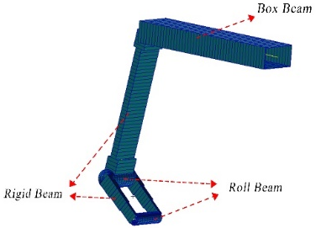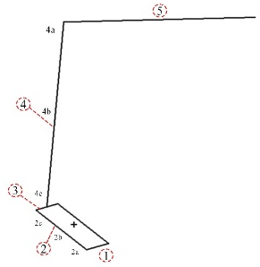
Gambar 4. Pembagian section beam nose gear dan hasil meshing
Tahapan section ini bertujuan untuk membentuk struktur nose gear yang menyerupai bentuk aslinya. Proses selanjutnya adalah menggabungkan kedua geometri front float dengan nose gear, terlihat pada Gambar 5 merupakan bentuk model local dan contoh detail model.
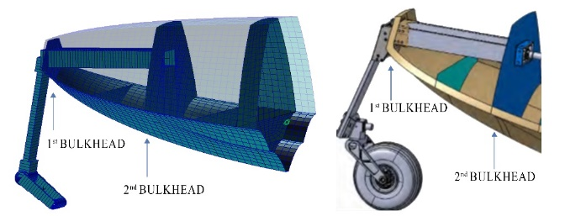
Gambar 5. Model local dan detail model nose gear attach on float
Dilanjutkan dengan pembuatan MPC (Multi Point Constraints) yang berguna untuk menghubungkan nodal antara nose gear dan bulkhead float menjadi satu fungsi, sehingga beban yang di input pada nose gear akan terdistribusi secara menyeluruh pada bagian hole bulkhead pertama dan kedua. Jenis MPC yang digunakan adalah RBE2 (Rigid Body Element), pemodelan tersebut disesuaikan terhadap jumlah fastener yang mengelilingi bagian sambungan antara nose gear dengan float.
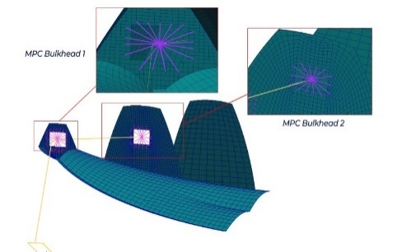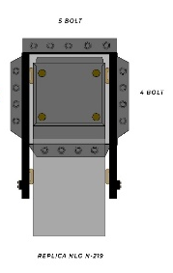
Gambar 6. RBE2 dan fastener on nose gear N-219
- Material Properties
Material penyusun yang digunakan pada struktur float menggunakan komposit solid laminate dengan material carbon fiber UT70-20G prepreg Toray [4], Penggunaan material pada komposit sandwich panel terdiri dari
core yang menggunakan material Divinycell HT131 foam yang termasuk ke dalam jenis material isotropic [5]. Pada struktur nose gear menggunakan material Titanium 6Al 4V plate sesuai dengan standar ASTM (American Standard Testing and Material) dengan spesifikasi AMS 6945 (Aerospace Material Spesifications) [6].
Tabel 1. Physical properties material penyusun komposit
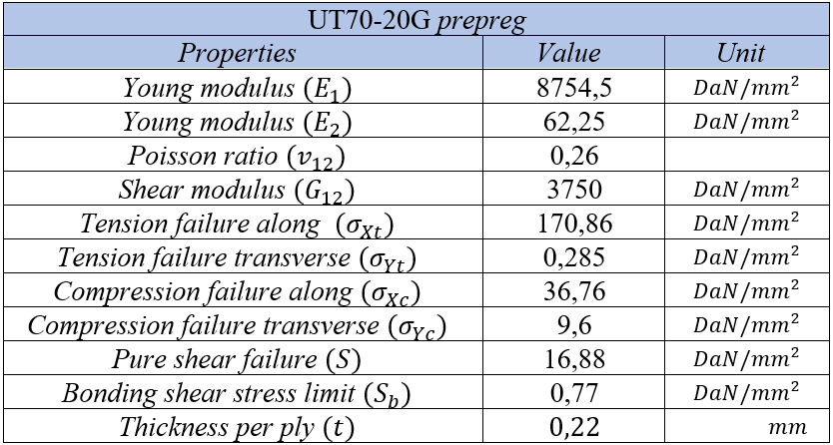
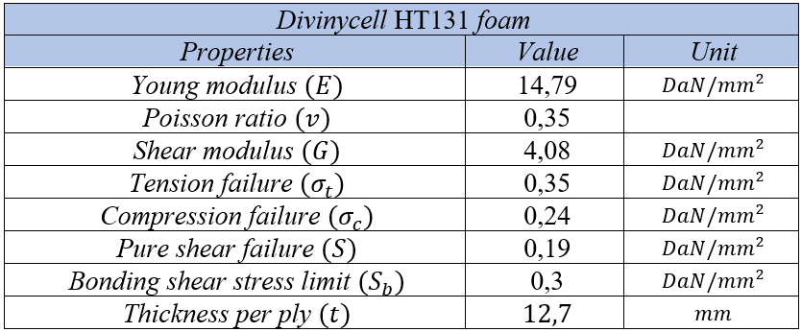
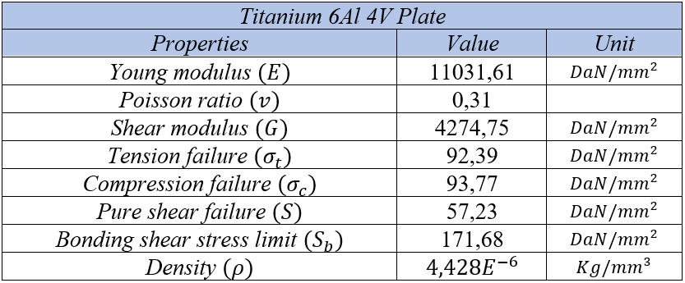
Penentuan jumlah lamina dan arah serat komposit dilakukan untuk menentukan variabel dalam melakukan perhitungan FEM dan numerik. Jumlah stacking sequence solid laminate yaitu 70 lamina, 64 lamina dan 50 lamina dan susunan arah serat yang digunakan adalah susunan quasi-isotropic symmetric balance. Susunan stacking sequence sandwich panel yaitu 7 lamina dengan kondisi susunan upper facing, core dan lower facing.
Tabel 2. Jumlah lamina dan susunan arah serat composite solid laminate dan sandwich panel
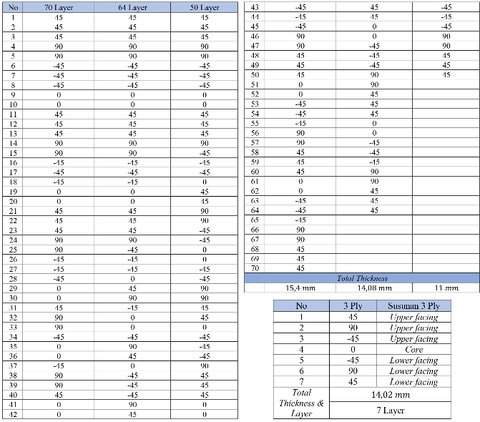
Stacking sequence yang digunakan pada penelitian ini menggunakan susunan simetris dan seimbang, yang terdiri dari arah serat [$0°,+45°,-45°$ dan $90°$]. Penyusunan stacking sequence minimal menggunakan 10% dari keempat arah orientasi yang digunakan untuk menghindari bending dan torsion. Penyusunan ini sudah mengikuti rules of thumb sebagai pedoman acuan dalam penyusunan arah serat.
Diperlukan penjabaran material struktur pada kasus analisis, pada Gambar 7 dan Tabel 3 merupakan pembagian struktur float serta materialnya.
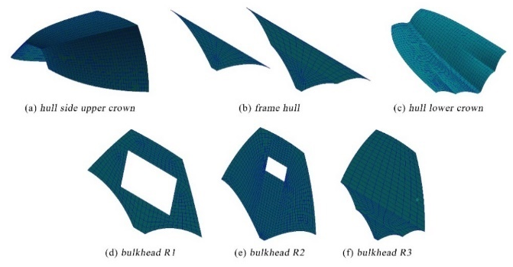
Gambar 7. Pembagian struktur float

Tabel 3. Pembagian material structure float dan nose gear
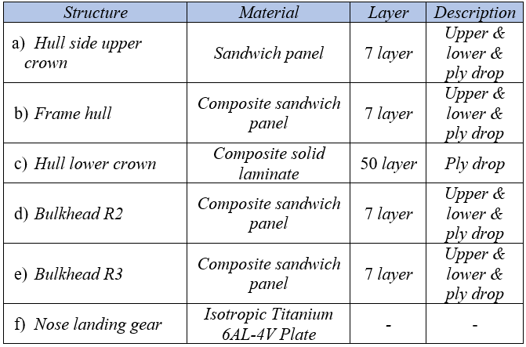
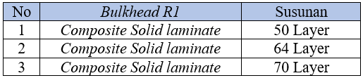
- Pembebanan dan Kondisi Batas
Pada kasus penelitian ini kondisi pembebanan yang diberikan dimana saat proses nose landing gear melakukan proses landing didefinisikan sebagai beban static yang ditimbulkan saat proses landing di ground. nilai kondisi pembebanan ini didapatkan dari instansi industri PTDI yang telah melakukan pengujian drop test sehingga mendapatkan nilai pembebanan sebagai berikut.
Tabel 4. Nilai kondisi pembebanan resultant limit load di NG
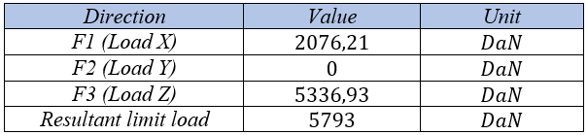
Tabel 5. Nilai kondisi pembebanan ultimate load terhadap factor of safety
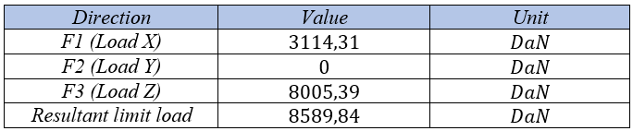
Nilai pembebanan yang digunakan sebagai penelitian merupakan nilai limit condition yang sudah di dikalikan dengan nilai factor of safety sebesar 1.5, maka nilai tersebut sudah menyesuaikan kriteria keamanan sebuah struktur [7], sehingga nilai ultimate load yang nantinya akan di implementasikan pada penelitian.
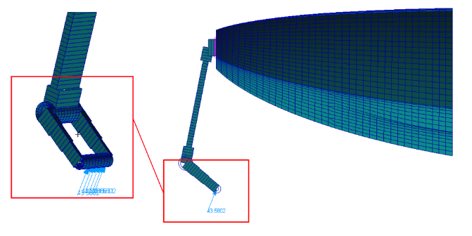
Gambar 8. Lokasi pembebanan static pada nose gear
Kondisi pembebanan yang tergambar di atas, merupakan pendeskripsian secara langsung dengan bentuk kondisi pada nose gear aslinya, yaitu pembebanan terjadi pada sekitar kompartemen bushing nose gear pesawat N-219. Peletakan jarak pembebanan sebesar 105,29 mm sehingga beban akan terbagi menjadi 2 bagian dengan jarak sebesar 52,65 mm.
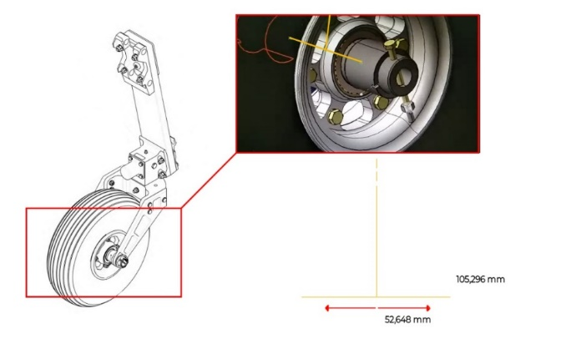
Gambar 9. Distribusi load on nose gear
Selanjutnya pendefinisian kondisi batas displacement pada struktur float diasumsikan sebagai cantilever beam terlihat pada Gambar 10, yaitu kondisi dimana bagian ujung belakang sambungan front float dengan middle float diberikan kondisi batas, maka dapat disebut untuk nilai displacement yang digunakan berupa fixed supported dengan nilai transversal <Ux,Uy,Uz> dan rotasional <Rx,Ry,Rz> sebesar nol.
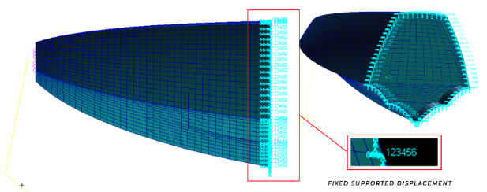
Gambar 10. Lokasi displacement float
HASIL DAN PEMBAHASAN
Terdapat tiga kasus yang dijadikan sebagai acuan dalam penelitian kali ini, setiap kasus dilakukan analisis dengan menggunakan metode elemen hingga dan numerik untuk menentukan kasus mana yang paling efisien dalam hasil perhitungan kekuatan dan kestabilan untuk digunakan dalam struktur bulkhead pertama dan kedua float pesawat N-219A.
- Analisis Kekuatan Struktur
Pada Analisis kekuatan struktur terhadap tiga kasus yang terjadi, hasil diambil dari elemen yang terjadi kegagalan struktur, sehingga analisis kekuatan struktur hanya mengambil dari elemen 38573 yang merupakan elemen dengan nilai stress tertinggi di arah serat XY dan terjadi kegagalan struktur pada elemen tersebut. Pada elemen 38573 dan elemen 38562 tidak mengalami kegagalan struktur sehingga penulis tidak menampilkan datanya untuk meminimalisir penulisan.
- Kasus Pertama (R1 Solid Laminate 50 layer & R2 Sandwich Panel 7 layer)
Hasil perhitungan terhadap kasus pertama susunan komposit solid laminate 50 layer, merupakan nilai pada elemen 38475 yang diambil dari nilai stress terbesar arah XY, merupakan nilai dari berbagai sumbu pada setiap lamina dan mengabaikan aspek temperatur. Pada Gambar 11, Gambar 12 dan Gambar 13 ditunjukan bahwa nilai yang dikeluarkan pada perhitungan numerik dan perhitungan FEM menunjukan hasil yang sama dengan nilai perbandingan dibawah 10% tetapi terjadi kegagalan struktur pada lapisan 50 yang menunjukan nilai failure index tsai-hill sebesar 1,06, sehingga pada susunan lamina 50 layer terjadi kegagalan pada struktur dan dapat dikatakan tidak safe.
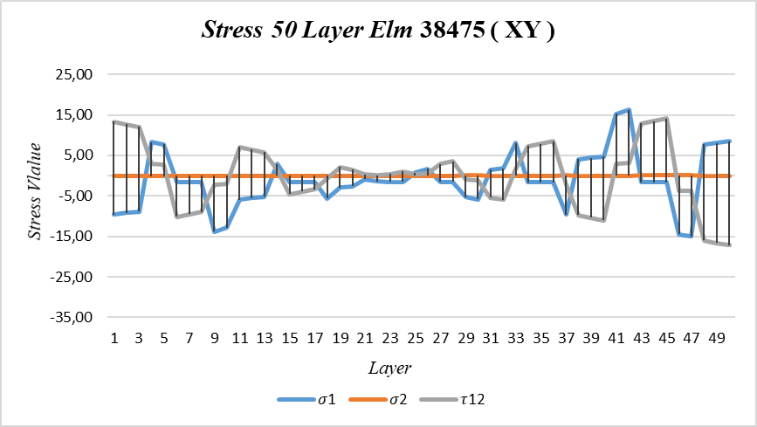
Gambar 11. Grafik nilai stress 50 layer elemen 38475 arah XY
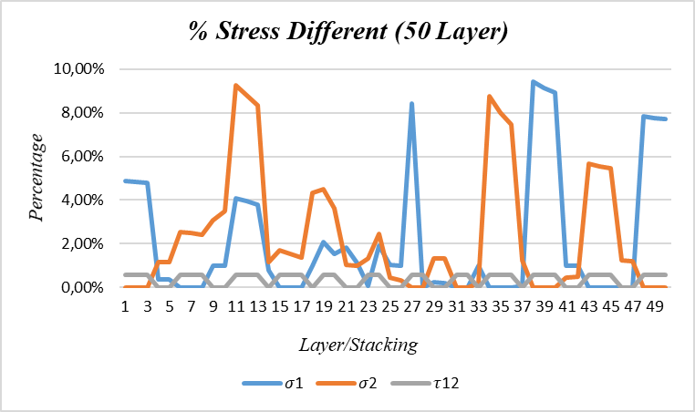Gambar 12. Grafik perbandingan nilai stress numerik dengan FEM 50 layer elemen 38475 arah XY
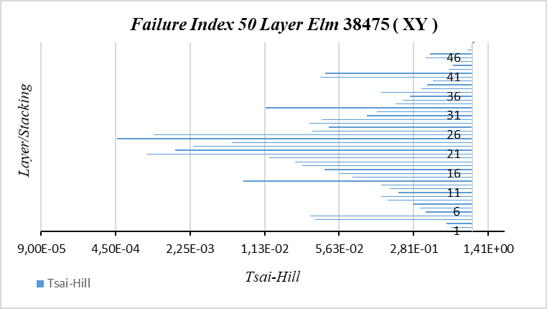
Gambar 13. Grafik failure index 50 layer 38475 arah XY
nilai stress arah X terbesar terjadi pada layer 42 sebesar 16,21 $DaN/{mm}^{2}$ yang diakibatkan karena stress tension, nilai stress arah Y terbesar terjadi pada layer 4 dan 47 sebesar 0,12 $DaN/{mm}^{2}$ diakibatkan karena stress compression serta tension dan nilai stress arah XY terbesar terjadi pada layer 50 sebesar 17,22 $DaN/{mm}^{2}$ yang diakibatkan karena stress compression nilai ini merupakan yang menyebabkan terjadinya failure pada struktur karena nilai allowable material arah XY sebesar 16,9 $DaN/{mm}^{2}$.
Selanjutnya melakukan analisis nilai kegagalan pada struktur sandwich panel bulkhead kedua R2 dengan mengambil nilai perhitungan FEM berupa data nilai failure index (tsai-hill), yang tertera pada Tabel 6 dan Gambar 14 dibawah ini.
Tabel 6. Nilai failure index tsai-hill sandwich panel kasus pertama.
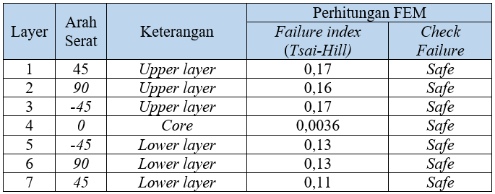
Kegagalan pada struktur sandwich panel di kasus pertama tidak mengalami kegagalan struktur, karena nilai failure index terbesar terjadi pada lapisan ke 3 dengan besar nilai 0,17 sehingga dapat dikategorikan aman.
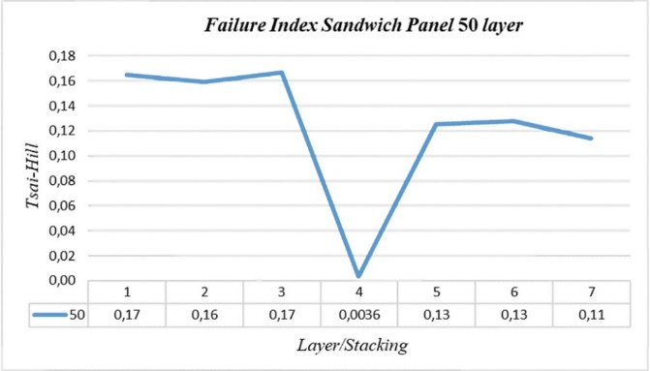
Gambar 14. Grafik nilai failure index tsai-hill sandwich panel 7 layer kasus pertama
- Kasus Kedua (R1 Solid Laminate 64 layer & R2 Sandwich Panel 7 layer)
Hasil perhitungan terhadap kasus kedua susunan komposit solid laminate 64 layer, merupakan nilai pada elemen 38475 yang diambil dari nilai stress terbesar arah XY, mendapatkan hasil nilai perbandingan perhitungan numerik dan perhitungan FEM sebesar 10% dan nilai failure index sebesar 0,98 pada layer 64, nilai tersebut masih dalam kondisi aman dan tidak terjadi kegagalan pada struktur.
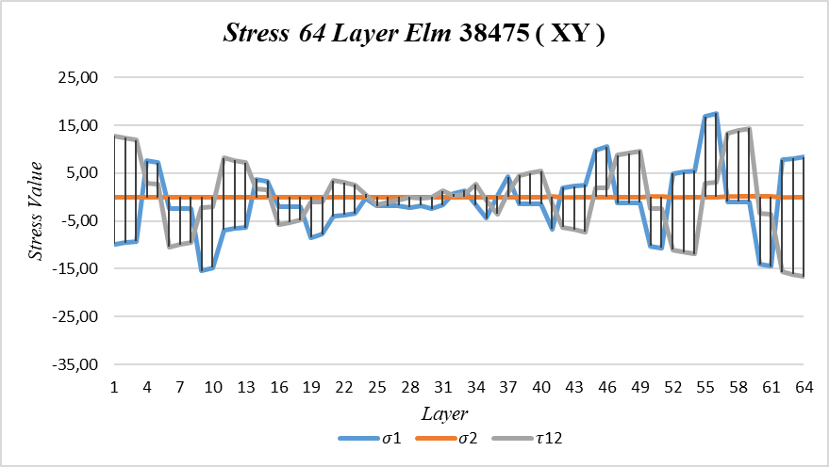
Gambar 15. Grafik nilai stress 64 layer elemen 38475 arah XY
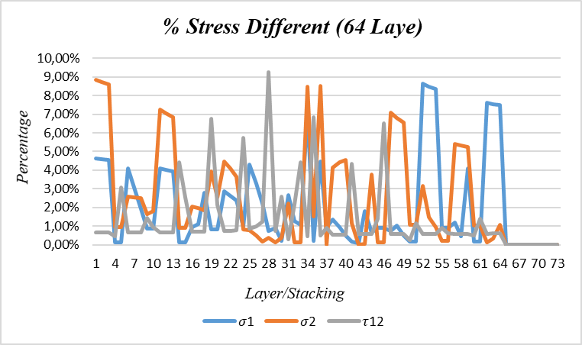
Gambar 16. Grafik perbandingan nilai stress numerik dengan FEM 64 layer elemen 38475 arah XY
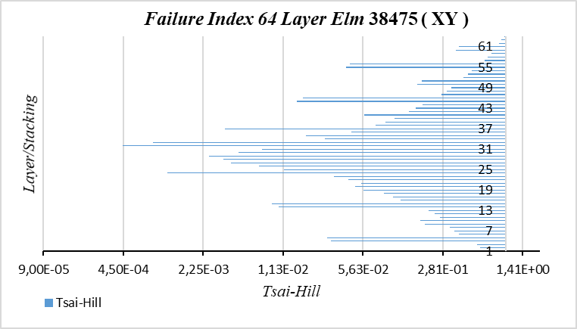
Gambar 17. Grafik failure index 64 layer 38475 arah XY
nilai stress arah X terbesar terjadi pada layer 56 sebesar 17,53 $DaN/{mm}^{2}$ yang diakibatkan karena stress tension, nilai stress arah Y terbesar terjadi pada layer 4 dan 60 sebesar 0,12 $DaN/{mm}^{2}$ diakibatkan karena stress compression serta tension dan nilai stress arah XY terbesar terjadi pada layer 64 sebesar 16,65 $DaN/{mm}^{2}$ yang diakibatkan karena stress compression.
Selanjutnya melakukan analisis nilai kegagalan pada struktur sandwich panel bulkhead kedua R2 dengan mengambil nilai perhitungan FEM berupa data nilai failure index (tsai-hill), yang tertera pada Tabel 7 dan Gambar 18 dibawah ini.
Tabel 7. Nilai failure index tsai-hill sandwich panel kasus kedua.
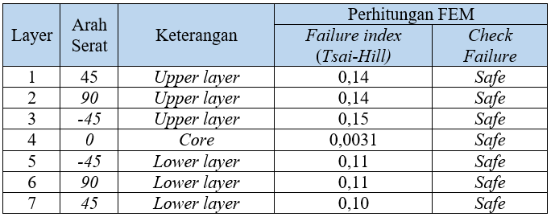
Kegagalan pada struktur sandwich panel di kasus kedua tidak mengalami kegagalan struktur, karena nilai failure index terbesar terjadi pada lapisan ke 3 dengan besar nilai 0,15 sehingga dapat dikategorikan aman.
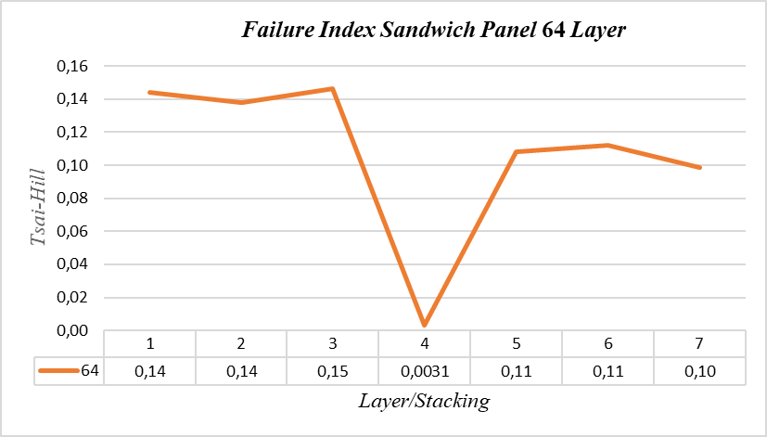
Gambar 18. Grafik nilai failure index tsai-hill sandwich panel 7 layer kasus kedua
- Kasus Ketiga (R1 Solid Laminate 70 layer & R2 Sandwich Panel 7 layer)
Hasil perhitungan terhadap kasus ketiga susunan komposit solid laminate 70 layer, merupakan nilai pada elemen 38475 yang diambil dari nilai stress terbesar arah XY, mendapatkan hasil nilai perbandingan perhitungan numerik dan perhitungan FEM sebesar 10% dan nilai failure index sebesar 0,93 pada layer 70, nilai tersebut masih dalam kondisi aman dan tidak terjadi kegagalan pada struktur.
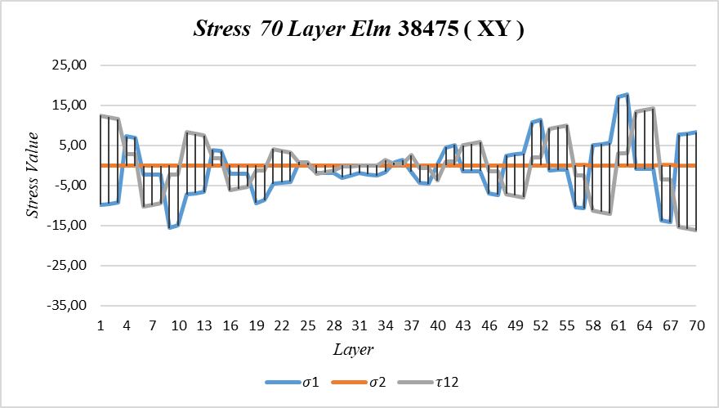
Gambar 19. Grafik nilai stress 70 layer elemen 38475 arah XY
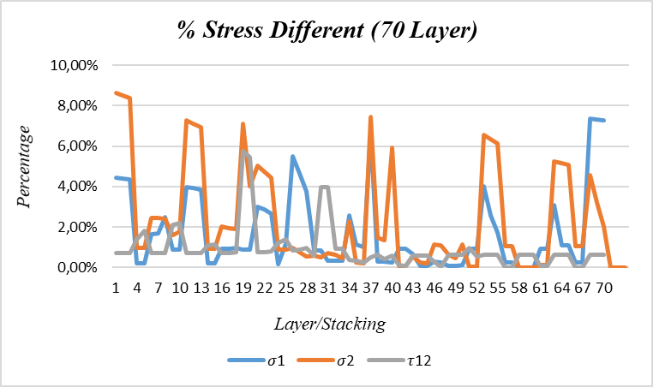
Gambar 20. Grafik perbandingan nilai stress numerik dengan FEM 70 layer elemen 38475 arah XY
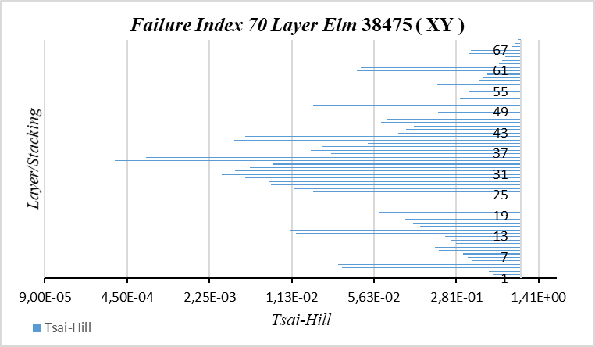
Gambar 20. Grafik failure index 70 layer 38475 arah XY
nilai stress arah X terbesar terjadi pada layer 62 sebesar 17,63 $DaN/{mm}^{2}$ yang diakibatkan karena stress tension, nilai stress arah Y terbesar terjadi pada layer 4 dan 67 sebesar 0,12 $DaN/{mm}^{2}$ diakibatkan karena stress compression serta tension dan nilai stress arah XY terbesar terjadi pada layer 70 sebesar 16,23 $DaN/{mm}^{2}$ yang diakibatkan karena stress compression.
Selanjutnya melakukan analisis nilai kegagalan pada struktur sandwich panel bulkhead kedua R2 dengan mengambil nilai perhitungan FEM berupa data nilai failure index (tsai-hill), yang tertera pada Tabel 8 dan Gambar 21 dibawah ini.
Tabel 8. Nilai failure index tsai-hill sandwich panel kasus ketiga
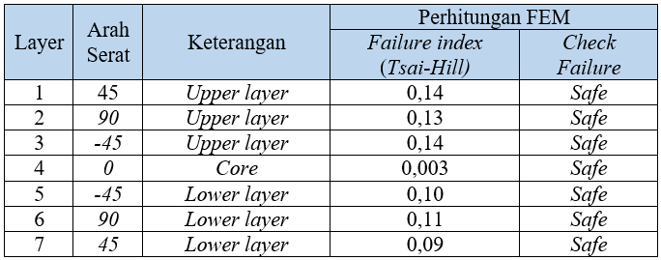
Kegagalan pada struktur sandwich panel di kasus ketiga tidak mengalami kegagalan struktur, karena nilai failure index terbesar terjadi pada lapisan ke 3 dengan besar nilai 0,14 sehingga dapat dikategorikan aman.
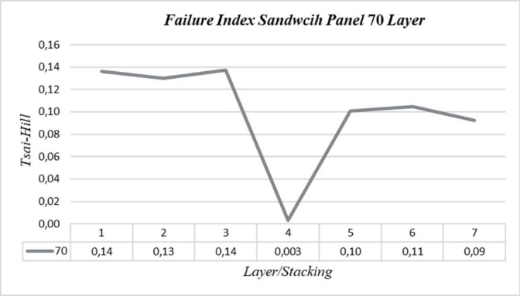
Gambar 21. Grafik nilai failure index tsai-hill sandwich panel 7 layer kasus ketiga
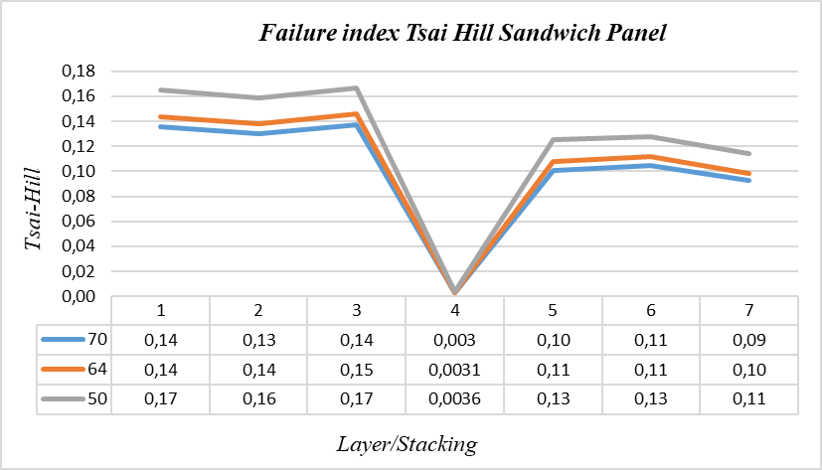
Gambar 22. Grafik keseluruhan nilai failure index tsai-hill sandwich panel 7 layer
Pada grafik Gambar 22 didapatkan nilai kegagaln terbesar pada kasus pertama dengan susunan bulkhead pertama 50 layer dan bulkhead kedua 7 layer dengan besaran nilai kegagalannya sebesar 0,17 tetapi masih tergolong aman untuk digunakan dan tidak terjadi kegagalan struktur.
- Analisis Kestabilan Struktur
- Kestabilan Struktur Solid Laminate
Perhitungan kestabilan kali ini sesuai dengan perhitungan buckling composite solid laminate akibat biaxial loading dan shear loading untuk mencari nilai margin of safety dari susunan komposit struktur bulkhead pertama, sehingga data nilai margin of safety yang didapatkan sebagai berikut:
Tabel 9. Margin of safety buckling biaxial and shear loading 50, 64, 70 layer
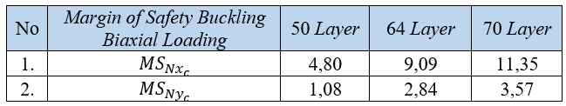
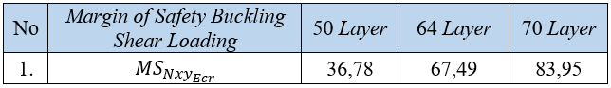
Data yang telah ditunjukan akan pada tabel di atas akan diakumulasikan ke dalam bentuk grafik yang terlihat pada Gambar 23.
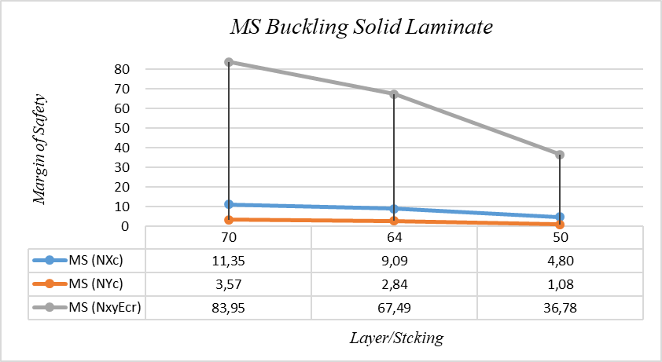
Gambar 23. Grafik margin of safety of buckling biaxial loading and shear loading
Buckling dengan nilai MS yang paling terkecil terjadi pada MS${(Ny}_{c})$ layer 50 sebesar 1,08 tetapi nilai tersebut tetap dapat dikatakan aman tidak terjadi buckling yang diakibatkan pada rectangular composite plate terhadap beban biaxial dan shear.
- Kestabilan Struktur Solid Laminate
Proses selanjutnya melakukan analisis hasil perhitungan untuk menentukan kestabilan pada struktur bulkhead kedua yang merupakan komposit sandwich panel menggunakan teori kegagalan shear crimping dan facesheet wrinkling. Analisis ini bertujuan untuk menentukan nilai margin of safety dari susunan komposit struktur bulkhead kedua, sehingga nilai MS yang didapatkan sebagai berikut:
Tabel 10. Nilai margin of safety crimping kasus pertama, kedua, dan ketiga
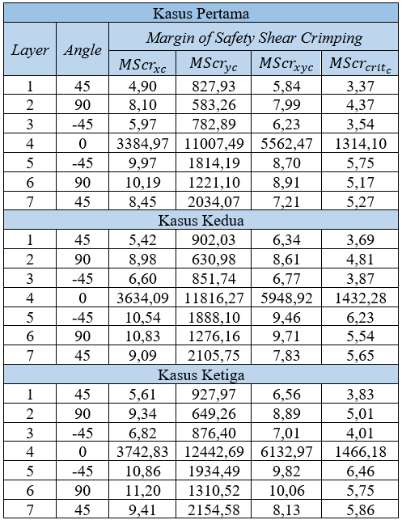
Tabel 11. Nilai margin of safety wrinkling kasus pertama, kedua, dan ketiga
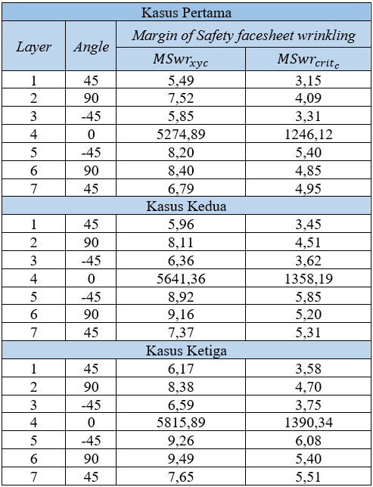
Margin of safety yang didapatkan semuanya dapat dikatakan aman dari kegagalan crimping beserta wrinkling maka pada struktur bulkhead kedua tidak mengalami kegagalan yang menyebabkan buckling.
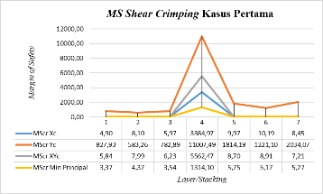
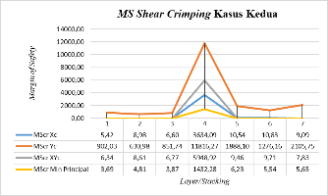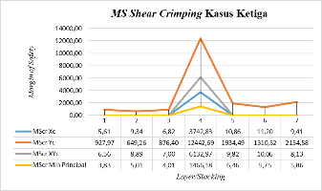
Gambar 24. Grafik nilai margin of safety shear crimping
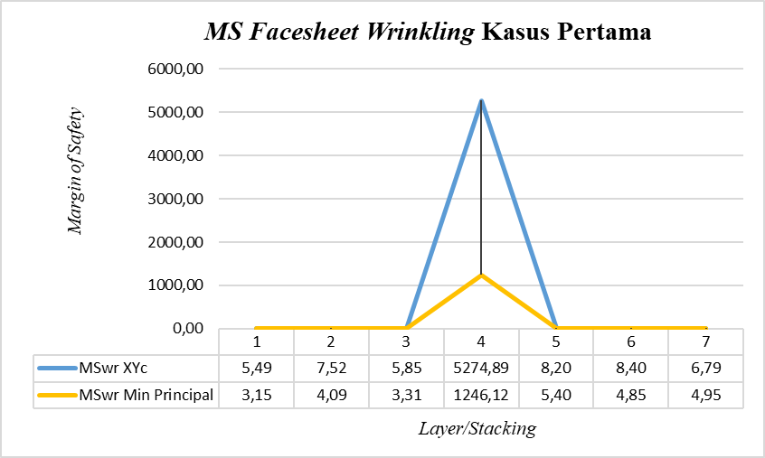
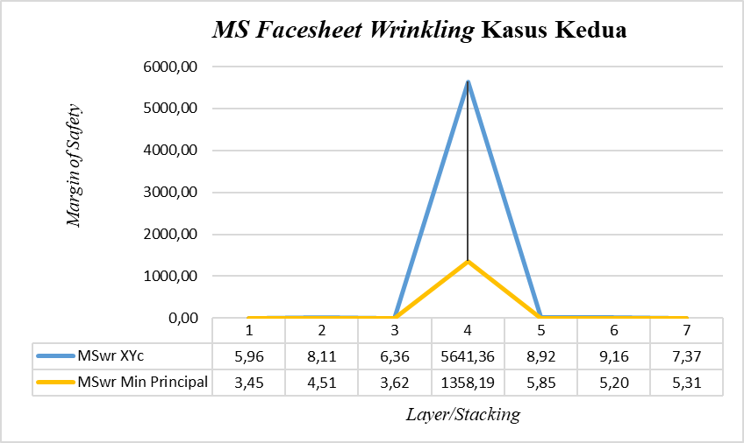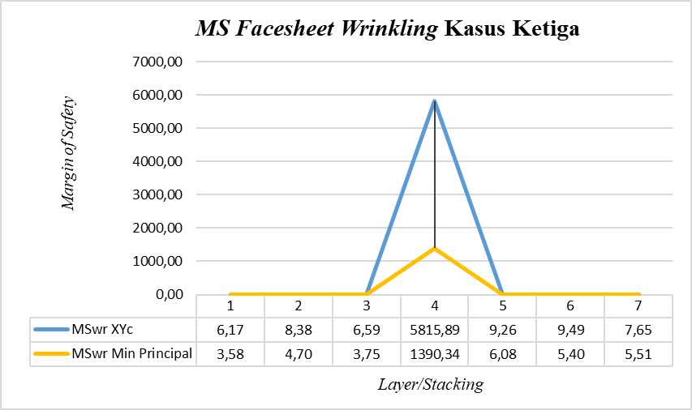
Gambar 25. Grafik nilai margin of safety facesheet wrinkling
- Kestabilan Struktur Bulkhead Menggunakan Metode Elemen Hingga
Hasil perhitungan menggunakan metode elemen hingga mendapatkan nilai buckling factor terhadap beban ultimate $8589,84 DaN$ di kasus pertama sebesar $1,5084$, kasus kedua $1,5007$, kasus ketiga $1,552$ dengan nilai critical buckling load yang didapatkan dari kasus pertama sebesar $12.956,91 DaN$, kasus kedua $12.890,77 DaN$, kasus ketiga $13.331,43 DaN$. Nilai tesebut di visualisasikan pada gambar dibawah ini.
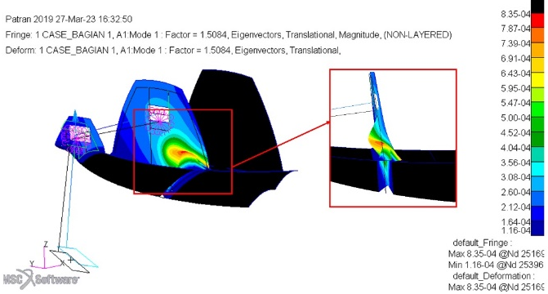
Gambar 26. Hasil perhitungan FEM buckling kasus pertama terhadap bulkhead pertama dan kedua
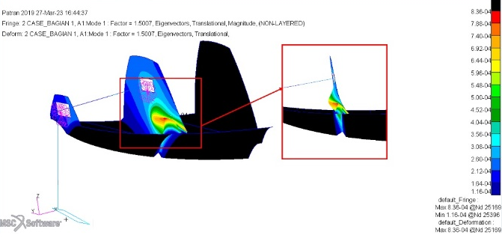
Gambar 27. Hasil perhitungan FEM buckling kasus kedua terhadap bulkhead pertama dan kedua
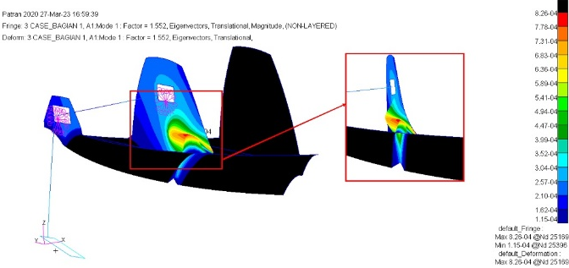
Gambar 28. Hasil perhitungan FEM buckling kasus ketiga terhadap bulkhead pertama dan kedua
Nilai critical buckling load dengan nilai applied load (ultimate load) akan di kalkulasikan untuk menentukan nilai margin of safety nya, sehingga mendapatkan nilai MS sebagai berikut:
Tabel 12. Hasil perhitungan FEM buckling structure bulkhead
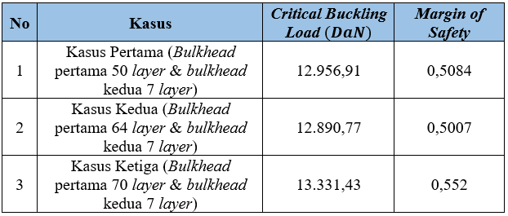
Ditunjukkan nilai critical buckling load dan margin of safety pada ketiga kasus bulkhead pertama dan kedua float pesawat N-219A dalam bentuk grafik sebagai berikut.
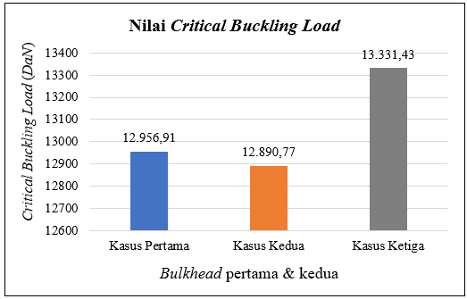
Gambar 29. Grafik critical buckling load kasus pertama, kedua, dan ketiga
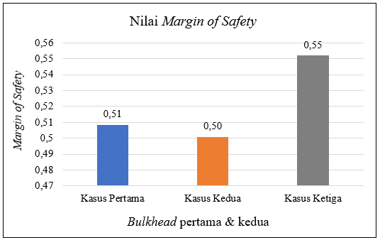
Gambar 30. Grafik margin of safety kasus pertama, kedua, dan ketiga
- Hasil Analisis Kontur Struktur
Pada tahapan ini akan menganalisa dan menunjukan gambar analisis hasil finite element modeling yang dilakukan pada solver MSC.Patran/Nastran, meliputi nilai deformasi struktur front float serta komponen, nilai tegangan terbesar dan nilai failure index pada setiap kasus yang terjadi.
- Nose Gear
Nose gear merupakan komponen penting dalam konfigurasi struktur float serta pada penelitian kali ini, dikarenakan nose gear sebagai distribusi beban kebagian struktur float, sehingga nilai tegangan yang terjadi tidak boleh melebihi dari nilai allowable materialnya.
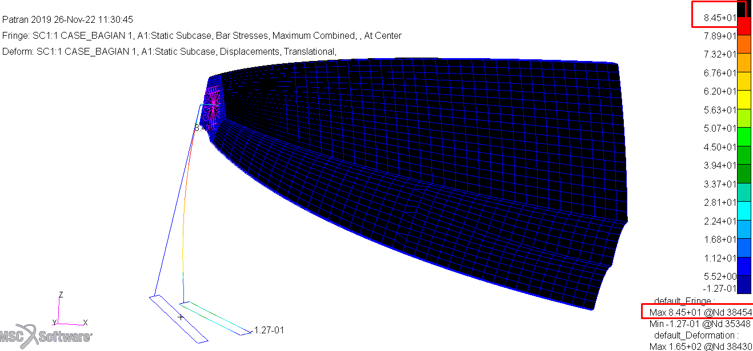
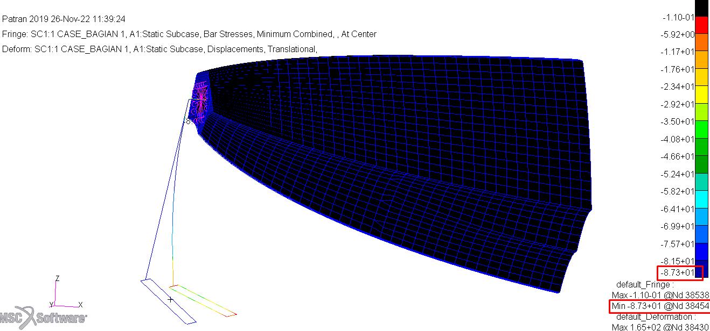
Gambar 31. Nilai bar stress maximum dan minimum nose gear
Terlihat pada gambar di atas nilai bar stress tension sebesar 84,5 $DaN/{mm}^{2}$ dan nilai bar stress compression sebesar 87,3 $DaN/{mm}^{2}$ sehingga didapatkan nilai MS untuk menentukan keamanannya.
Tabel 13. Nilai margin of safety nose gear
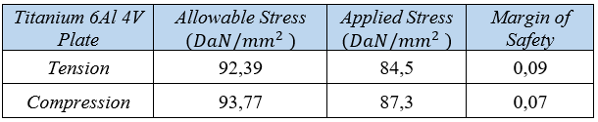
Pada setiap kasus memiliki nilai bar stress yang sama karena nilai pembebanan yang tidak berubah, selanjutnya mengetahui nilai deformasi pada nose gear terlihat pada Gambar 32 dengan besar nilai deformasi 165 $mm$.
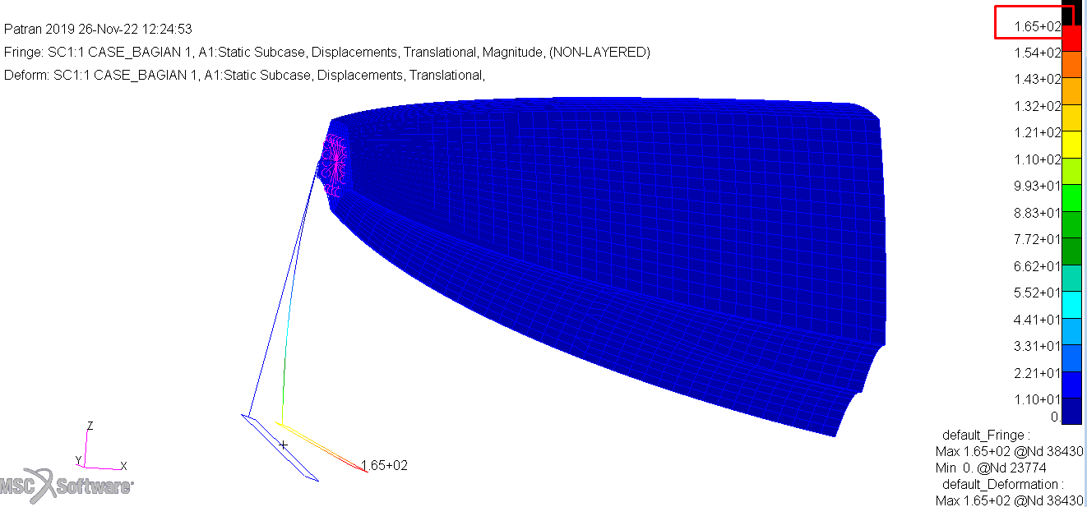
Gambar 32. Nilai deformasi struktur nose gear
- Front Float
Struktur ini sebagai tempat dilakukannya analisis, memiliki nilai tegangan terbesar pada bagian buklhead pertama, dikarenakan struktur tersebut yang melakukan kontak langsung dengan nose gear sebagai tempat sambungan antara nose gear dengan front float terlihat pada Gambar 33, Gambar 34 dan Gambar 35.
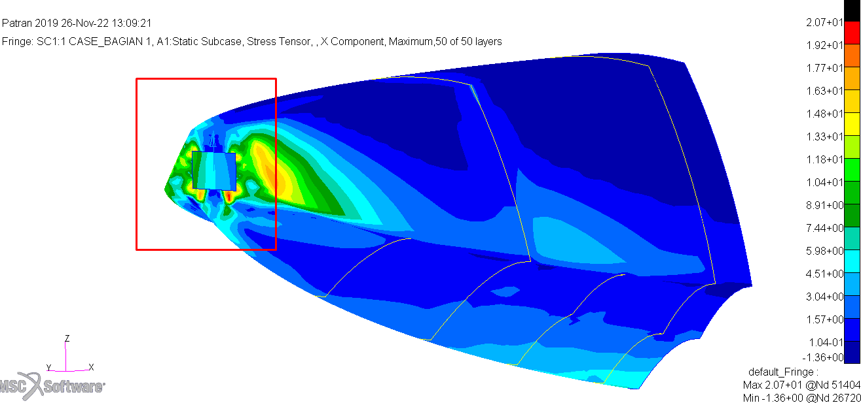
Gambar 33. Kontur tegangan arah X struktur front float
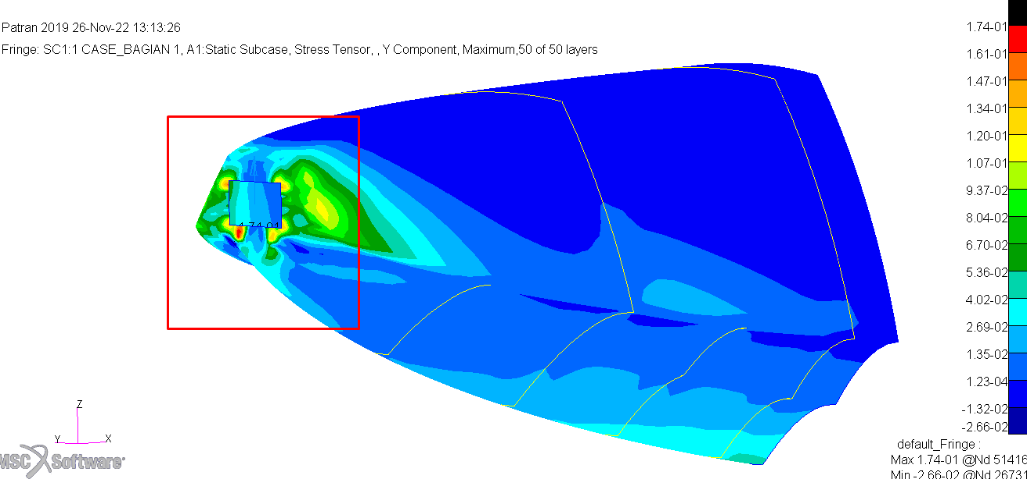
Gambar 34. Kontur tegangan arah Y struktur front float
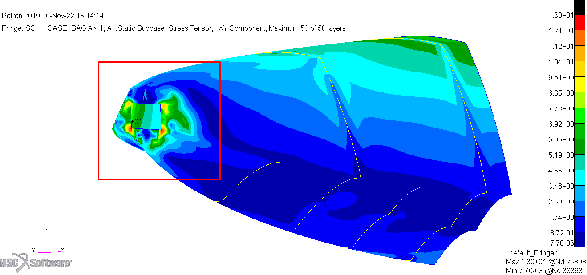
Gambar 35. Kontur tegangan arah XY struktur front float
Pada setiap kasus memiliki hasil kontur yang sama, sehingga pada penelitian ini hanya ditampilkan kasus pertama. Selanjutnya memperlihatkan pada Gambar 36 kontur deformasi model scale front float yang memiliki scale factor 0,1 dan Gambar 37 kontur deformasi true scale front float pada kasus pertama.

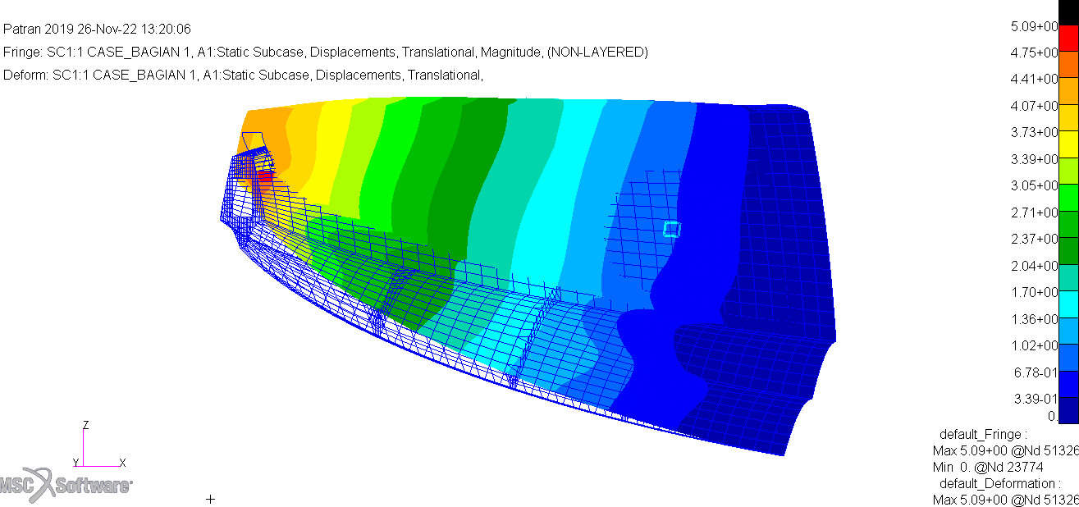
Gambar 36. Kontur deformasi model scale struktur front float
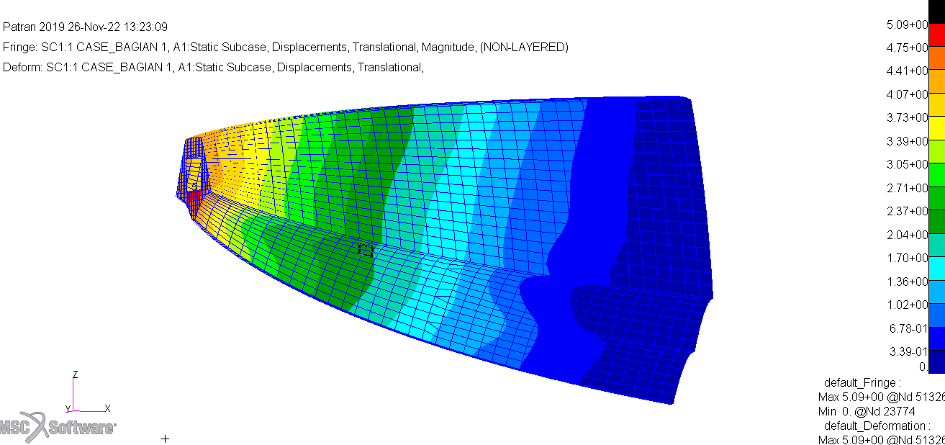
Gambar 37. Kontur deformasi true scale struktur front float
Hasil nilai deformasi terbesar struktur front float sebesar 5,09 $mm$ sehingga pada Gambar 37 merupakan bentuk deformasi asli yang terjadi karena nilai deformasi yang kecil.
- Bulkhead Pertama (R1) dan Kedua (R2)
Pada bagian struktur bulkhead pertama dan kedua memiliki bentuk kontur deformasi seperti Gambar 38 sama hal nya seperti kontur front float, bentuk deformasi bulkhead pada setiap kasus sama tetapi dengan hasil nilai yang berbeda.
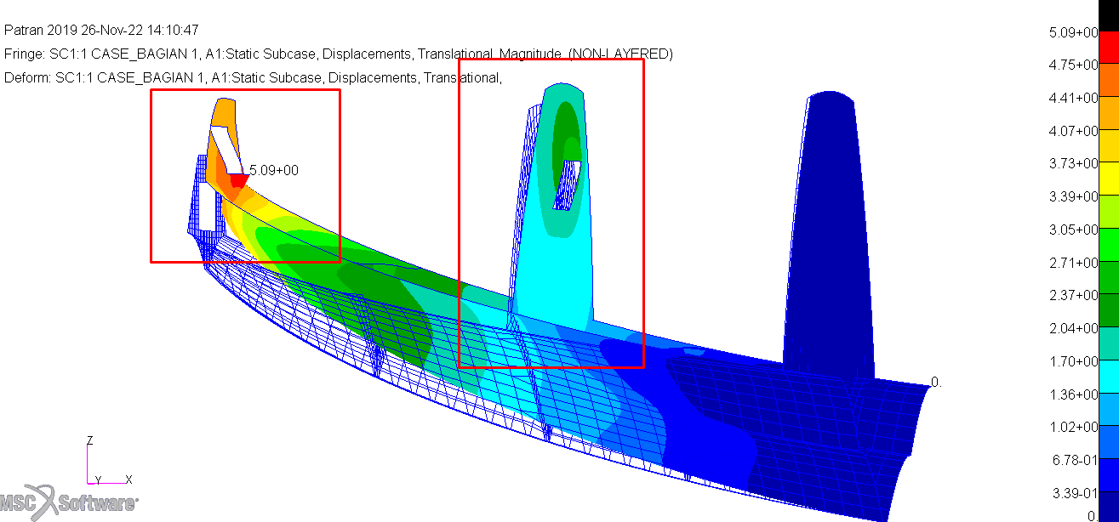
Gambar 38. Kontur struktur bulkhead pertama dan kedua float
Pada gambar di atas bentuk deformasi pada setiap kasus sama, maka pada bagian kali ini akan memperlihatkan nilai tegangan tertinggi dari kasus pertama saja untuk mempersingkat penulisan, data tersebut sesuai dengan perhitungan yang telah dilakukan pada analisis di atas.
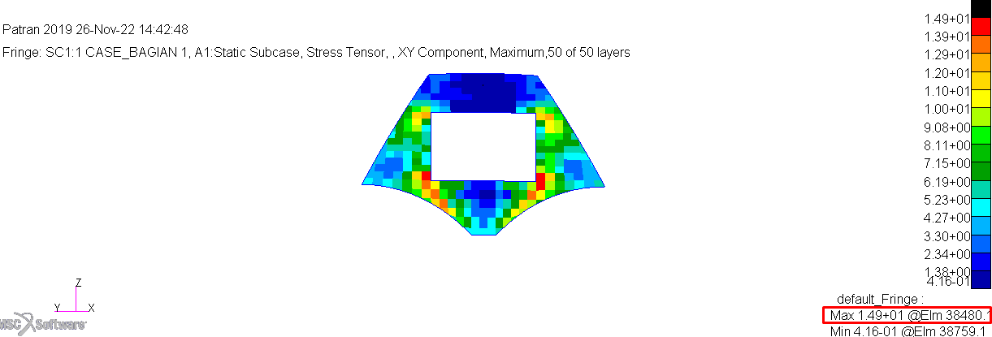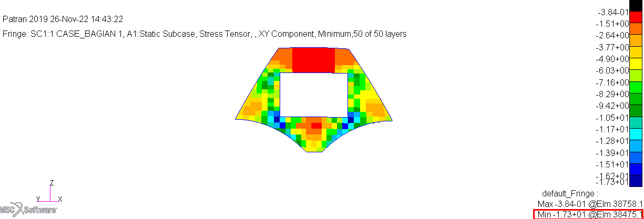
Gambar 39. Stress tension dan compression kasus pertama bulkhead pertama arah XY
Terlihat pada gambar-gambar di atas sesuai dengan hasil yang didapatkan dari perhitungan analisis, dengan nilai FEM yang sama dengan hasil perhitungan numerik, dilanjutkan dengan hasil failure index struktur bulkhead pertama terhadap kasus pertama.
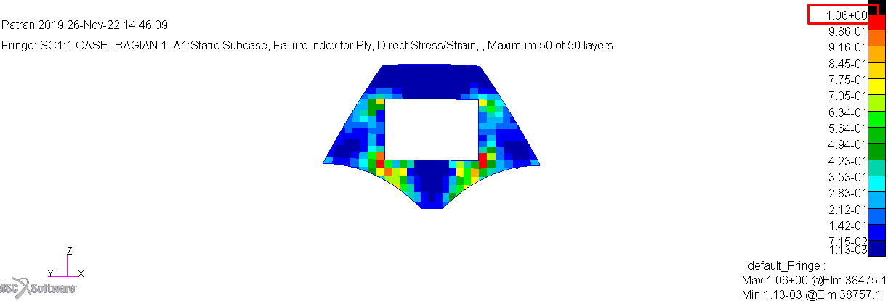
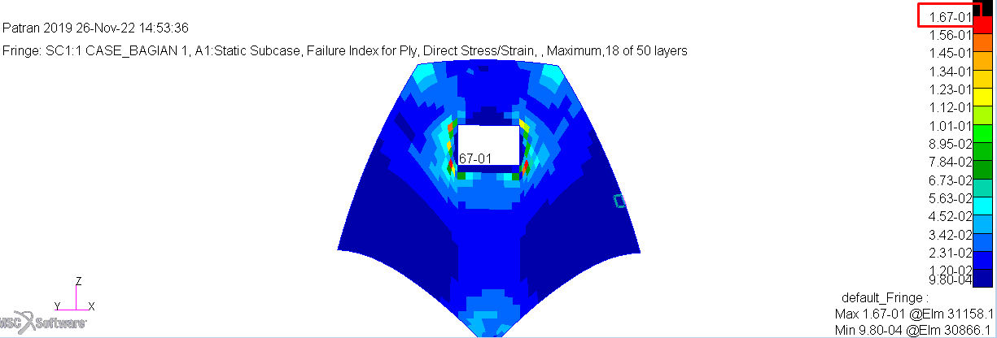
Gambar 40. Nilai failure index FEM bulkhead pertama dan kedua di kasus pertama
KESIMPULAN
Dari hasil pengolahan data dan analisis struktur bulkhead pertama serta kedua float pesawat N-219A, dapat ditarik beberapa kesimpulan dalam penelitian ini, yang meliputi sebagai berikut:
- Pemodelan yang dianalisis merupakan struktur bagian front float dan terfokuskan pada bagian kompartemen bulkhead pertama serta kedua pesawat N-219A dengan tiga jenis kasus susunan komposit yaitu solid laminate 70, 64, 50 layer dan sandwich panel 7 layer. Pembebanan didapat dari hasil perhitungan konservatif instansi PT.DI sebagai beban limit dan dijadikan beban ultimate yang diletakan pada bagian bushing nose gear, beban tersebut terdistribusi ke bagian bulkhead melalui Multi point constraint. Kondisi batas yang digunakan adalah fixed supported dengan konfigurasi cantilever beam.
- Hasil perbandingan perhitungan tegangan menggunakan FEM dan numerik perbedaannya tidak melebihi angka 10%, pada bulkhead pertama solid laminate memiliki nilai maximum failure index di kasus pertama sebesar 1,06 pada layer 50, kasus kedua sebesar 0,98 pada layer 64 dan kasus ketiga 0,93 pada layer 70. Sedangkan pada bulkhead kedua sandwich panel nilai maximum failure index di kasus pertama sebesar 0,17 pada layer 1, kasus kedua 0,15 pada layer 3 dan kasus ketiga 0,14 pada layer 1.
- Hasil perhitungan kestabilan terhadap nilai MS menggunakan numerik di bagian bulkhead pertama solid laminate, untuk nilai MS buckling biaxial loading sebesar 1,08 pada kasus pertama, 2,84 pada kasus kedua, dan 3,57 pada kasus ketiga. Nilai MS buckling shear loading sebesar 36,78 pada kasus pertama, 67,49 pada kasus kedua, dan 83,95 pada kasus ketiga. Sedangkan di bagian bulkhead kedua sandwich panel, nilai MS shear crimping dan facesheet wrinkling pada kasus pertama, kedua, dan ketiga memiliki nilai ($MS ≥0$). Selanjutnya menggunakan FEM pada bagian bulkhead pertama dan kedua memiliki nilai critical buckling sebesar 12.956,91 $DaN$ di kasus pertama, 12.890,77 $DaN$ di kasus kedua, dan 13.331,43 $DaN$ di kasus ketiga, sedangkan nilai MS buckling kasus pertama sebesar 0,51, kasus kedua 0,50, dan kasus ketiga 0,55.
- Susunan kasus material komposit yang terbaik digunakan yaitu susunan kasus kedua dengan konfigurasi bulkhead pertama 64 layer solid laminate dan bulkhead kedua 7 layer sandwich panel, memiliki kriteria nilai kekuatan dan kestabilan sesuai dengan standar keamanan struktur ditinjau dari nilai failure index dan margin of safety pada struktur tersebut.
DAFTAR PUSTAKA
[1] D. PT Dirgantara Indonesia, Dokumen Pesawat N-219 Amfibi. 2014.
[2] S. Gudmundsson, General Aviation Aircraft Design : Applied Methods. 2014.
[3] D. W. Santoso and A. N. Putra, “Design and Analysis the Strength of the Structure Fixed Wing Vertical Take Off-Landing UAV,” 2018.
[4] I. Torayca, “High-Performance Carbon Fiber Torayca,” vol. 1, p. 2, 2021, [Online]. Available: www.cf-composites.toray.
[5] Diab Group, “Technical Data Divinycell HT,” Datasheet Diab Divinycell HT rev14 SI, vol. 19, no. June 2020, p. 3, 2020.
[6] R. C. Rice, J. L. Jackson, J. Bakuckas, and S. Thompson, Metallic Materials Properties Development and Standardization (MMPDS), no. January. 2003.
[7] CASR, “Republic of Indonesia Ministry of Transportation Civil Aviation Safety Regulation ( CASR ),” p. 263, 2003.

NIK.297.12.277, liesbanowati@gmail.com
NIK.297.09.487
NPM.40201118013, maulanaaziz812@gmail.com

